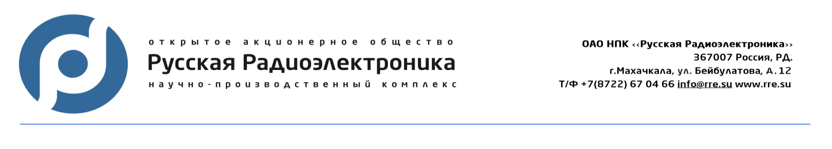
26 сентября 2014 г. № 134
Единственному акционеру
ОАО НПК «Русская радиоэлектроника»

Уведомление
о передаче системы ведения реестра владельцев именных ценных бумаг регистратору

Открытое акционерное общество Научно-производственный комплекс «Русская радиоэлектроника» (далее - Эмитент) настоящим уведомляет единственного акционера о передаче ведения реестра владельцев именных ценных бумаг от Эмитента к регистратору и сообщает следующие сведения:
- Наименование органа управления Эмитента, принявшего решение о заключении договора на ведение реестра владельцев именных ценных бумаг Эмитента с регистратором - совет директоров общества. Протокол № 3 от 28 августа 2014 г.
- Номер и дата заключения договора на ведение реестра владельцев именных ценных бумаг Эмитента - №154 от 26 сентября 2014 года.
- Полное наименование, место нахождения, почтовый адрес и иные реквизиты регистратора, с которым заключен договор на ведение реестра:
полное наименование - Открытое акционерное общество «Реестр»;
место нахождения - Российская Федерация, 119021, город Москва, Зубовская пл., д.3, стр.2;
почтовый адрес - 129090, г. Москва, Большой Балканский пер., дом 20, строение 1;
наименование обособленного подразделения – Дагестанский филиал Открытого акционерного общества «Реестр»;
место нахождения обособленного подразделения – г. Махачкала, ул. Советская,24;
почтовый (фактический) адрес обособленного подразделения – 367003, Республика Дагестан, г. Махачкала, ул. М.Ярагского,71;
контактные телефоны – в Москве: (495) 617-01-01; в Махачкале: (8722) 62-90-68;
сведения о лицензии – лицензия ФКЦБ на осуществление деятельности по ведению реестра от 13.09.2002 г. № 10-000-1-00254 без ограничения срока действия.
- Дата, с которой будет начато ведение реестра – 27 сентября 2014 года.
- Зарегистрированные лица имеют право получить от Эмитента справку о записях, проведенных по его лицевому счету Эмитентом, в хронологическом порядке.

Генеральный директор Э.А. Крымханов

М.П.

